INDICAÇÃO Nº______________ DE 2026.

Sugere ao Poder Executivo Municipal, por meio do órgão competente, que sejam solicitadas providências para a substituição de tampa de bueiro de concreto quebrada na esquina da Rua Marechal Deodoro, nº 282, no bairro Centro.

Indico à Mesa Diretora, na forma regimental, que seja encaminhado expediente ao Poder Executivo Municipal, por meio do órgão competente, sugerindo a realização de adequações de acessibilidade na travessia de pedestres localizada na Rua Marechal Deodoro, nº 258, no bairro Centro, especialmente por se tratar de ponto de acesso a uma universidade.

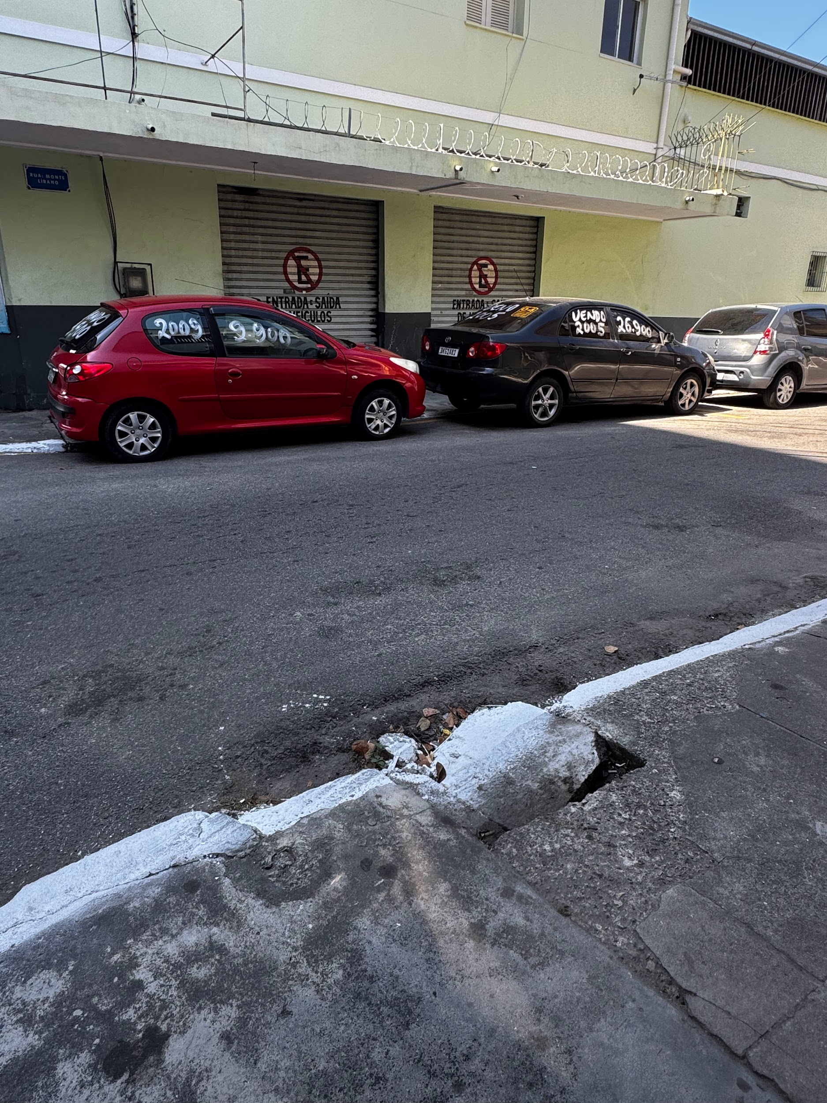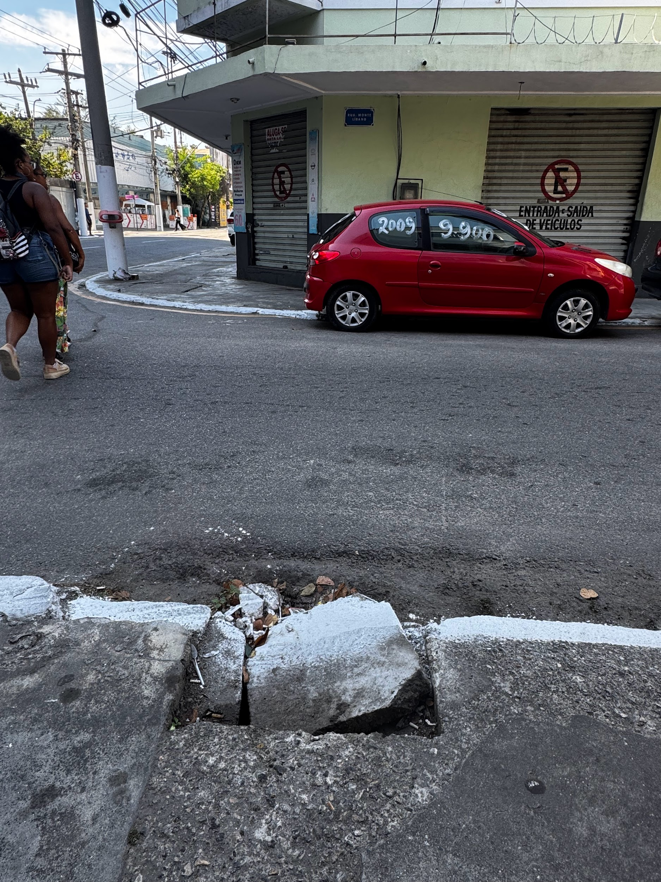

JUSTIFICATIVA

O local indicado apresenta ausência de condições adequadas de acessibilidade, dificultando a travessia segura de pedestres, especialmente pessoas com deficiência, mobilidade reduzida, idosos e demais usuários.
Considerando que se trata de área de intenso fluxo e de acesso a instituição de ensino superior, a situação compromete a segurança viária e o direito à mobilidade urbana acessível.
Dessa forma, faz-se necessária a intervenção do Poder Executivo para implantação ou adequação de recursos de acessibilidade, garantindo segurança e inclusão na travessia de pedestres.

Niterói, 05 de Maio de 2026.

Fernanda Louback
Vereadora

